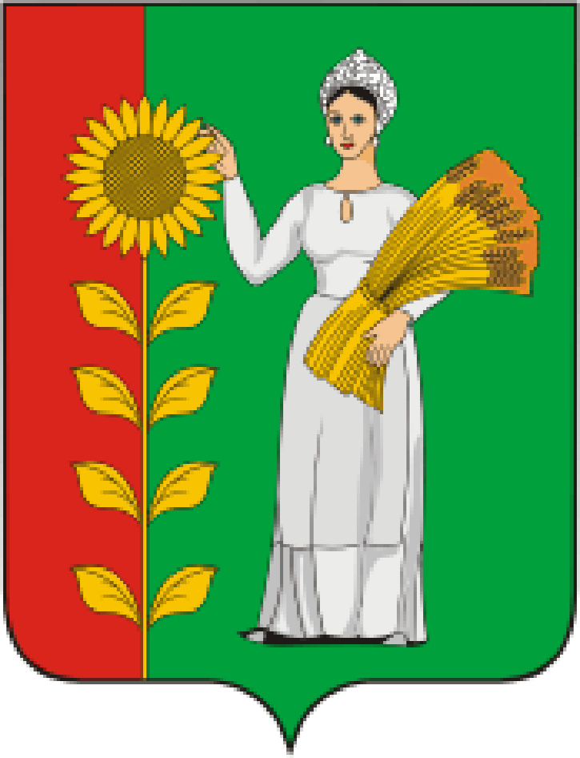
++

ПРЕДСЕДАТЕЛЬ
СОВЕТА ДЕПУТАТОВ
ДОБРИНСКОГО МУНИЦИПАЛЬНОГО РАЙОНА

Липецкой области

РАСПОРЯЖЕНИЕ

11.03.2024г. п.Добринка № 2-р

О созыве очередной тридцать четвертой сессии Совета

депутатов Добринского муниципального района

седьмого созыва

Созвать очередную тридцать четвертую сессию Совета депутатов Добринского муниципального района седьмого созыва 22 марта 2024 года в 10.00 часов в Большом зале администрации Добринского муниципального района с повесткой дня:
1. Об отчете главы Добринского муниципального района о результатах деятельности администрации района по итогам 2023 года.
2.Об отчете начальника ОМВД России по Добринскому району о состоянии преступности на территории района и работе ОМВД России по Добринскому району по предупреждению, пресечению и раскрытию преступлений и правонарушений за 2023 год.
3.О внесении изменений в районный бюджет на 2024 год и на плановый период 2025 и 2026 годов.
4.О внесении изменений в Положение «О денежном содержании и социальных гарантиях лиц, замещающих должности муниципальной службы Добринского муниципального района».
5.О внесении изменений в Положение «Об оплате труда работников районных муниципальных учреждений».
6.О внесении изменений в Положение «Об упорядочении оплаты труда работников, заключивших трудовой договор о работе в органах местного самоуправления Добринского муниципального района».
7. О внесении изменений в Положение о предоставлении права размещения нестационарных торговых объектов на территории Добринского муниципального района.
8.О назначении публичных слушаний по проекту отчета «Об исполнении районного бюджета за 2023 год».
9.Разное.

Пригласить на сессию главу Добринского муниципального района, депутатов областного Совета депутатов от района, заместителей главы администрации района, начальников отделов администрации района, руководителей правоохранительных органов, председателя Контрольно-счетной комиссии, председателя Молодёжного парламента, председателя Общественной палаты, председателей Советов депутатов и глав сельских поселений района, руководителей организаций и сельхозпредприятий, представителей средств массовой информации.

Председатель Совета депутатов

Добринского муниципального района М.Б.Денисов

